暨南大学本科实验报告专用纸
课程名称 高级语言程序设计 成绩评定
实验项目名称 编程实验二：字符串编译码 指导教师 张鑫源
实验项目编号 实验项目类型 实验地点 家中
学生姓名 钟荣骁 学号 2019053449
学院 智能科学与工程学院 系 专业 信息安全
实验时间 2020 年 3月 11 日 上 午～ 月 日 午温度 ℃湿度
- 实验目的
1、将用户输入的字符串编成密码串；
2、将用户输入的密码串译回原串；
- 实验内容和要求
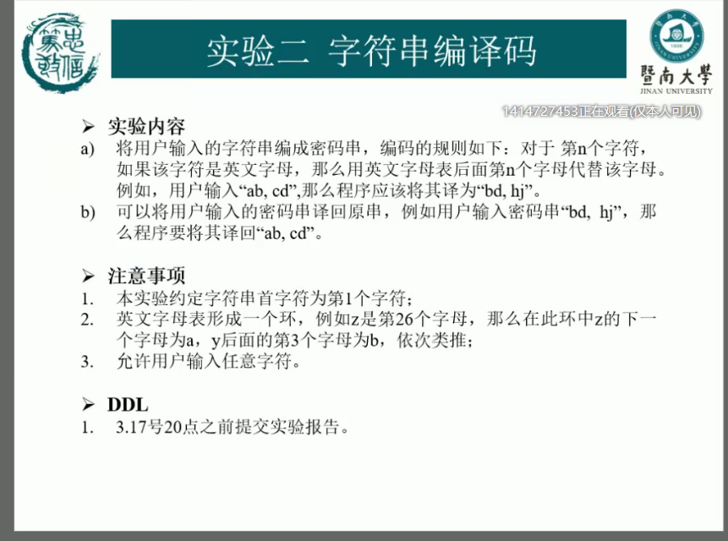
- 主要仪器设备
仪器：计算机
实验环境：vs2010
- 源程序
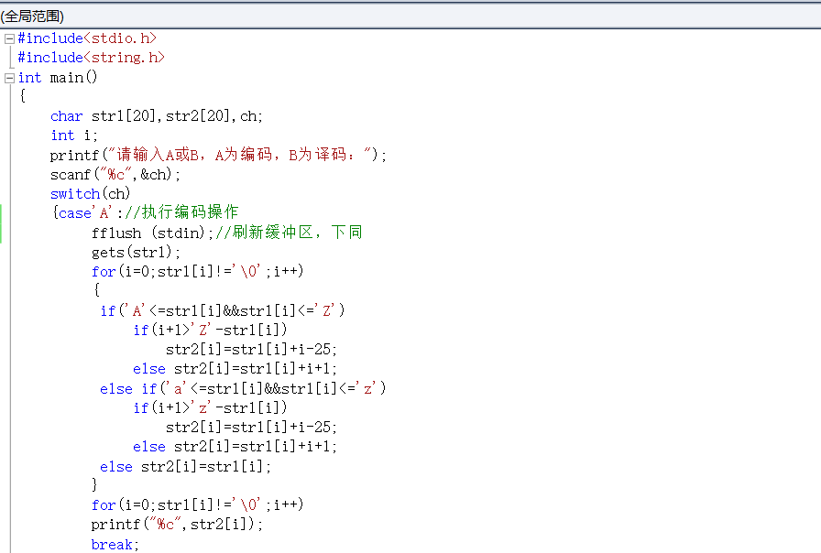
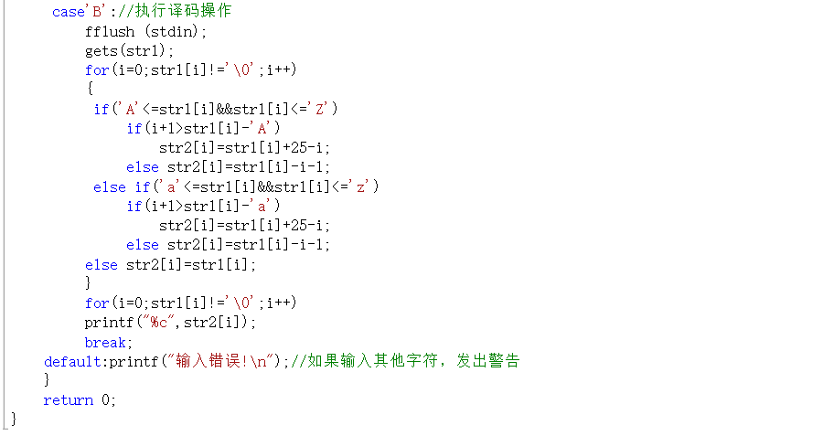
- 实验步骤与调试

- 打开vs2010；
- 写出程序算法（流程图）；
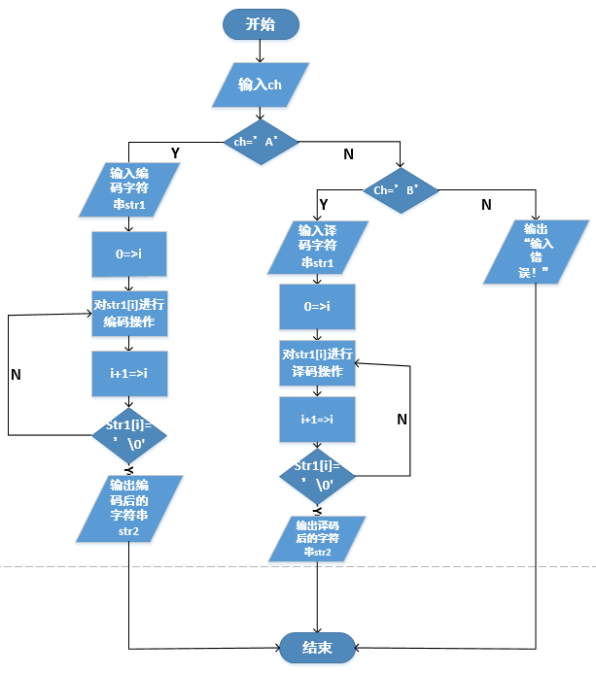
- 编写源代码；
- 生成，调试（改正了一些简单错误，如将’a’<=str[i]<=’z’改成了’a’<=str[i]&&str[i]<=’z’）；
- 运行程序
（六）实验结果与分析
分别输入A，B，C，分别在对应的case语句中进行操作并得到结果，其中C没有与之对应的case语句，因此得到的结果为“输出错误！”
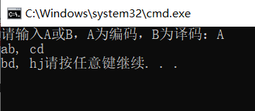
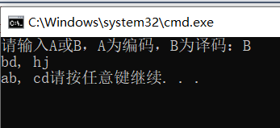
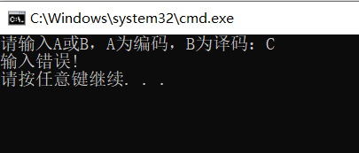
暨南大学本科实验报告专用纸(附页)

